 | «Министерство науки и высшего образования Российской Федерации  Федеральное государственное бюджетное образовательное учреждение  высшего образования  «Московский государственный технический университет  имени Н.Э. Баумана  (национальный исследовательский университет)»  (МГТУ им. Н.Э. Баумана)

ФАКУЛЬТЕТ _____ИНФОРМАТИКА И СИСТЕМЫ УПРАВЛЕНИЯ________
КАФЕДРА ________КОМПЬЮТЕРНЫЕ СИСТЕМЫ И СЕТИ_______________

ОТЧЕТ
по лабораторной работе 3
Дисциплина: Разработка приложений на языке C#
Название: Классы

Студент гр. ИУ6-71Б __________________ Л.А. Фикслер
(Подпись, дата) (И.О. Фамилия)

Преподаватель __________________ А.М. Минитаева
(Подпись, дата) (И.О. Фамилия)

Москва, 2024
Цель – изучение работы с классами на языке C#

Задача — создать консольное приложение для учета задач и проектов в отделе тестирования программного обеспечения. Программа позволяет хранить информацию о задачах, связанных с тестированием приложений и выявлением ошибок, включая название задачи, описание, статус выполнения, ответственного тестировщика и срок выполнения. Реализовать функциональность добавления новых задач, назначения ответственных, изменения статусов и отображения задач по тестировщику.

Диаграмма классов представлена на рисунке 1.
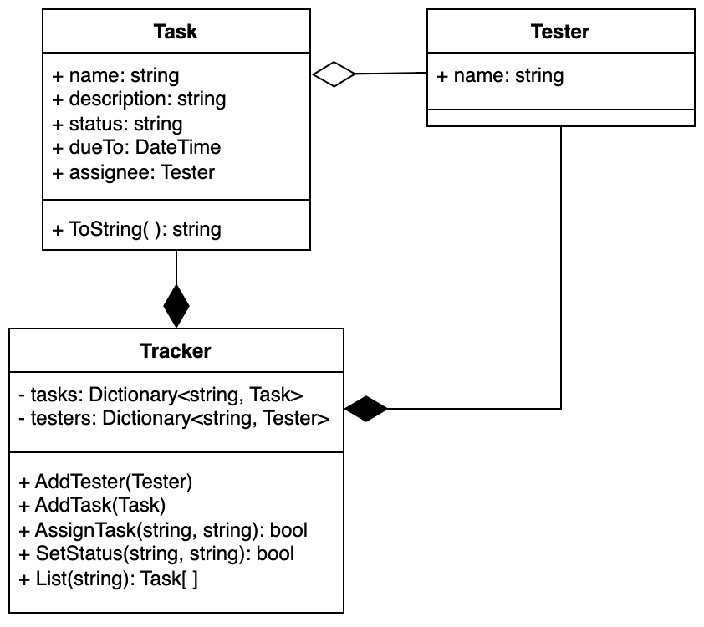
Рисунок 1 —Диаграмма классов
Далее представлен листинг разработанного консольного приложения
using Tasks;

namespace Tasks
{
enum Status
{
Backlog,
InProgress,
Review,
Done
}

struct Task(string name, string description, Status status, DateTime dueTo)
{
public string name = name;
public string description = description;
public Status status = status;

public DateTime dueTo = dueTo;
public Tester assignee;

public override readonly string ToString()
{
return string.Format("Name: {0} | Description: {1} | Status: {2} | Assignee: {3} | Due to: {4}",
name, description, status, assignee.name == "" || assignee.name == null ? "none" : assignee.name, dueTo);
}

}

struct Tester(string name)
{
public string name = name;
}

class Tracker
{
private Dictionary<string, Task> tasks = [];
private Dictionary<string, Tester> testers = [];

public void AddTask(in Task task)
{
tasks.Add(task.name, task);
}

public void AddTester(in Tester tester)
{
testers.Add(tester.name, tester);
}

public bool AssignTask(string taskName, string testerName)
{
try
{
var task = tasks[taskName];
task.assignee = testers[testerName];
tasks[taskName] = task;
}
catch (KeyNotFoundException)
{
return false;
}

return true;
}

public bool SetStatus(string taskName, Status status)
{
try
{
var task = tasks[taskName];
task.status = status;
tasks[taskName] = task;
}
catch (KeyNotFoundException)
{
return false;
}

return true;
}

public Task[] List(string testerName)
{
return tasks.Values.Where(task => task.assignee.name == testerName).ToArray();
}
}
}

class Program
{
static string availableCommands = @"Available commands are:
add_tester add_task set_status assign list help end";

static Tracker tracker = new();

static Dictionary<string, Action<string[]>> handlers = new()
{
["help"] = (string[] _) => Console.WriteLine(availableCommands),
["add_tester"] = (string[] args) =>
{
if (args.Length != 1)
{
Console.WriteLine("Number of args should be 1");
return;
}
tracker.AddTester(new Tester(args[0]));
},
["add_task"] = (string[] args) =>
{
if (args.Length != 3)
{
Console.WriteLine("Number of args should be 3");
return;
}
tracker.AddTask(
new Tasks.Task(
args[0],
args[1],
Status.Backlog,
DateTime.Parse(args[2])
));
},
["assign"] = (string[] args) =>
{
if (args.Length != 2)
{
Console.WriteLine("Number of args should be 2");
return;
}
if (!tracker.AssignTask(args[0], args[1]))
{
Console.WriteLine("Task or tester does not exist");
}
},
["list"] = (string[] args) =>
{
if (args.Length != 1)
{
Console.WriteLine("Number of args should be 1");
return;
}
foreach (var task in tracker.List(args[0]))
{
Console.WriteLine(task);
}
},
["set_status"] = (string[] args) =>
{
if (args.Length != 2)
{
Console.WriteLine("Number of args should be 2");
return;
}
if (!tracker.SetStatus(args[0], (Status)Enum.Parse(Status.Backlog.GetType(), args[1])))
{
Console.WriteLine("Task does not exist");
}
}
};

static int Main()
{
Console.WriteLine(availableCommands);

string? input = Console.ReadLine();

for (; input != null && input != "end"; input = Console.ReadLine())
{
var parts = input.Split(' ', 2);
var cmd = parts[0];

var args = parts.Length > 1 ? parts[1].Split() : [];

if (!handlers.TryGetValue(cmd, out var handler))
{
Console.WriteLine("Unknown command '{0}'", cmd);
continue;
}

try
{
handler(args);
}
catch (Exception e)
{
Console.WriteLine("Unexpected exception: {0}", e.Message);
}
}

return 0;
}
}
Листинг 1 — Консольное приложение
Тестирование
Входные данные | Ожидаемый результат | Реальный результат
add_tester leonid  add_task task1 description 01.01.2025  assign task1 leonid  set_status task1 InProgress  list leonid | Name: task1 | Description: description | Status: InProgress | Assignee: leonid | Due to: 1/1/2025 12:00:00 AM | Name: task1 | Description: description | Status: InProgress | Assignee: leonid | Due to: 1/1/2025 12:00:00 AM
Вывод: в ходе выполнения лабораторной работы были изучены основы работы с классами на языке C#

